**01418212-65 การโปรแกรมภาษาซี**

**Lab Sheet 23 ก.ค. 67 – ตอนที่ 2**

**การทดลองที่ 1**

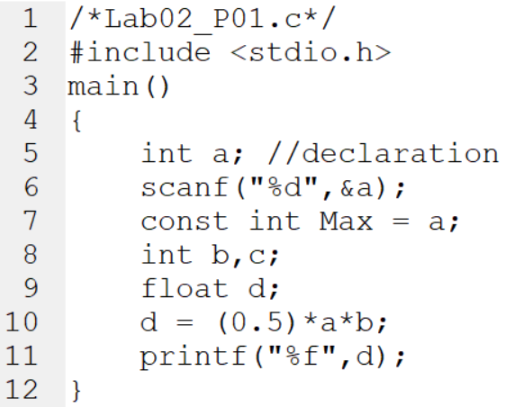

* 1. จงอธิบายพร้อมแก้ไขโปรแกรมให้ถูกต้องสมบูรณ์ (อธิบายคร่าวๆ อย่างเข้าใจ)

ตอบ

1. ไม่สามารถประกาศ ตัวแปรระหว่างการทำงานได้ต้องประกาศข้างบนสุด

2. ไม่มีการกำหนดค่าของ b ต้องทำการกำหนดให้มัน

3. c ไม่ได้ถูกใช้งาน สามารถตัดทิ้งได้

4. max ไม่ได้ถูกใช้งาน สามารถตัดทิ้งได้

* 1. จงแสดงผลลัพธ์ของโปรแกรมก่อนการแก้ไขและหลังการแก้ไข

ก่อนแก้ไข

หลังแก้ไข

**การทดลองที่ 2**

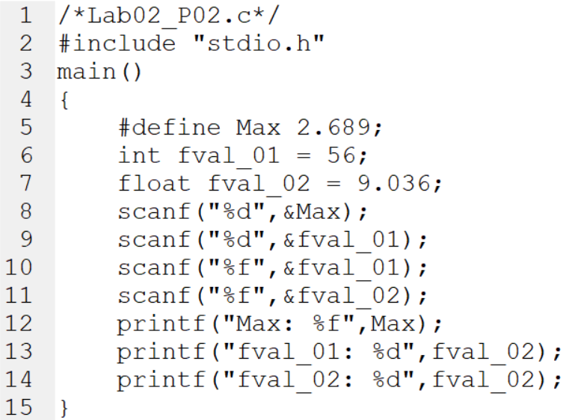

* 1. จงอธิบายพร้อมแก้ไขโปรแกรมให้ถูกต้องสมบูรณ์ (อธิบายคร่าวๆ อย่างเข้าใจ)

ตอบ

1. #define ไม่สามารถกำหนดด้านในได้ ต้องกำหนดที่ header ด้านนอก

2. ไม่สามารถ scanf เปลี่ยนแปลงค่าคงที่ของ max ที่ define แล้วได้

3. บรรทัดที่ 10 ไม่สามารถรับค่า %f กับ int ได้ ต้องแปลงเป็น %d

4. บรรทัดที่ 13 อ้างอิงถึง fval_02 ผิดที่ต้อง อ้างอิงถึง fval_01

5. บรรทัดที่ 14 ต้องกำหนดเป็น %f ไม่งั้นค่าจะออกมาเป็น 0

* 1. จงแสดงผลลัพธ์ของโปรแกรมก่อนการแก้ไขและหลังการแก้ไข

ก่อนแก้ไข

หลังแก้ไข

**การทดลองที่ 3**

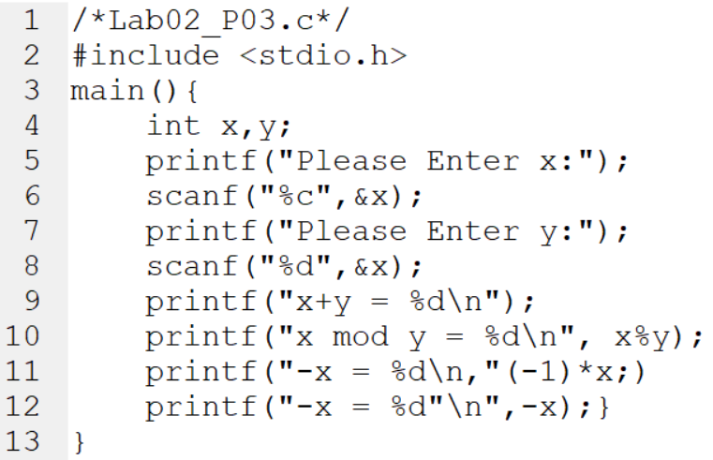

* 1. จงอธิบายพร้อมแก้ไขโปรแกรมให้ถูกต้องสมบูรณ์ (อธิบายคร่าวๆ อย่างเข้าใจ)  
     ตอบ

1. บรรทัดที่ 6 มีการรับค่าทางคีบอร์ดเป็น char ซึ่งหมายถึงรับได้แค่ตัวอักษรเดียว ต้องแก้เป็น %d
2. บรรทัดที่ 8 มีการเก็บข้อมูลซ้ำกับตัวแปร x ให้เปลี่ยนเป็น ตัวแปร y
3. บรรทัดที่ 9 มีการอ้างอิงถึง %d แต่ไม่บอกถึงที่มาว่าเป็นของใคร สามารถบวกกันด้วยการอ้างอิงข้างในได้เลย
   1. จงแสดงผลลัพธ์ของโปรแกรมก่อนการแก้ไขและหลังการแก้ไข

ก่อนแก้ไข

หลังแก้ไข

**การทดลองที่ 4**

จงเขียนโปรแกรมเพื่อประมวลผลนิพจน์ต่อไปนี้  
กำหนดให้ a = 2; b = 7; x = 5;

(คำแนะนำ : เริ่มต้นด้วย a = 2; b = 7; x = 5; ในทุกข้อ และทำการเขียนโปรแกรมประมวลผลนิพจน์จะได้จำนวน 11 โปรแกรม พร้อมอธิบายการคำนวณคร่าวๆ พอเข้าใจได้)

1. x = b--;

b— หมายถึงเอาค่าปัจจุบันไปใช้

1. a =+ 7;

a = +7 หมายความว่า a เป็น 7 ไม่ใช้ 9 เพราะ เครื่องหมาย +7 หมายถึงแทน a เป็น 7 ไม่ใช่บวกตัวเก่าเพิ่ม

1. b *= x++;

X++ ในที่นี้เป็น 5 ใช้ค่าปัจจุบัน คูณกับ b ที่เป็น 7 ได้ 35

1. x += a % b;

x = x + a%b ซึ่ง 2&7 ได้ 2 + กับ x ได้ 7

1. b = --b + x;

--b ในที่นี้คือค่าที่เปลี่ยนแปลงแล้ว + กับ x กลายเป็น 6+5 เป็น 11

1. a %= (a+b) % x;

a = 2%(9%5) คือ 9%5 ได้ 4 แล้ว 4%2 ได้ 2

1. x /= 6;

X = 5/6 ได้ค่าเป็น 0.83 แต่ไม่เอาเศษ เลยเป็น 0

1. a <<= x;

เป็นการขยับบิทไปทางซ้าย 5 ครั้ง = 0000 0010 -> 0100 0000

1. x >>= a;

เป็นการขยับบิทไปทางซ้าย 2 ครั้ง = 0000 0101 -> 0000 0001

1. b ^= (x+a)--;

ก่อนแก้ไข

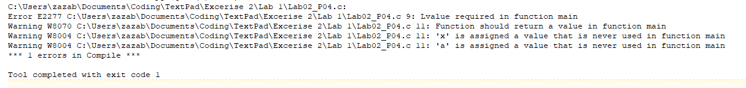

ไม่สามารถที่จะ - - หลังโดยไม่มีตัวอะไรอยู่ได้ compile error เกิดจาก compile ของ Borland c compiler

หลังแก้ไข

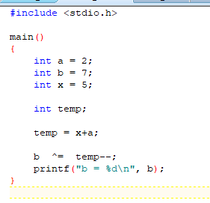 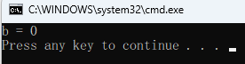

1. --a *= ++b;

ก่อนแก้ไข

ไม่สามารถที่จะแปลงค่าที่ต้องการจะเก็บไว้ได้ compile error เกิดจาก compile ของ Borland c compiler

หลังแก้ไข  
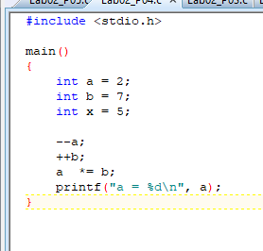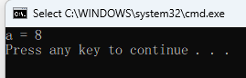

**การทดลองที่ 5**

ตึกนวัตกรรมคอมพิวเตอร์มีลักษณะเป็นสี่เหลี่ยมและถูกสร้างอยู่บนพื้นที่สี่เหลี่ยมเช่นเดียวกัน โดยพื้นที่ล้อมรอบตัวตึกเป็นพื้นที่ว่างเปล่า ถ้าหากต้องการปูกระเบื้องหินอ่อนโดยช่างที่ชำนาญการ ซึ่งสามารถปูกระเบื้องหนึ่งแผ่นที่มีขนาด 4 ตารางเมตร เสร็จภายในเวลา 2 นาที จงเขียนโปรแกรมเพื่อคำนวณหาพื้นที่และเวลาที่ต้องใช้ในการปูกระเบื้องล้อมรอบตึกนวัตกรรมฯ แห่งนี้ พร้อมทั้งคำนวณหาราคากระเบื้องที่ใช้ทั้งหมดและค่าแรงช่างเหมาจ่าย

